ООО «ПРОИЗВОДСТВЕННОЕ ОБЪЕДИНЕНИЕ «ЗАРНИЦА»

Программное обеспечение
«Зарница.Фармаколог»

Руководство пользователя

2024

СОДЕРЖАНИЕ
1 назначение 3
2 системные требования 3
3 запуск программы 3
3.1 Раздел «Теория» 4
3.2 Подраздел «Учебник» 6
3.3 Подраздел «Тестирование» 7
3.4 Подраздел «Видео» 9
3.5 Подраздел «Галерея» 11
3.6 Раздел «Тренажер» 12
3.7 Просмотр результатов 14

ВНИМАНИЕ! Перед началом эксплуатации изделия внимательно изучите эксплуатационную документацию, входящую в комплект поставки изделия. Оборудование, вышедшее из строя вследствие неправильной эксплуатации, гарантийному ремонту не подлежит.

НАЗНАЧЕНИЕ
Интерактивный тренажерный комплекс «Фармаколог» с компьютерным управлением предназначен для отработки сценариев по лечению животных.
Тренажер предназначен для обучения студентов образовательных учреждений ветеринарного профиля.

СИСТЕМНЫЕ ТРЕБОВАНИЯ
Для успешной работы в программе требуется персональный компьютер с операционной системой Windows.
Требования к аппаратному обеспечению:
- процессор - Intel Core i5-10400F;
- Видеоадаптер — RTX 3050;
- оперативная память — 8 Гб;
- манипулятор типа «мышь», «клавиатура»;

ЗАПУСК ПРОГРАММЫ
ВНИМАНИЕ! Запуск программы следует осуществлять от имени администратора.
Запуск программы осуществляется с помощью ярлыка, расположенного на рабочем столе (рис. 4).
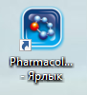
Рисунок 4 - Ярлык программы
Для запуска программы следует нажать правой кнопкой мыши на ярлыке и выбрать опцию «запуск от имени администратора», затем нажать «ок» на всплывшем окне.
При этом на экране пользователя откроется окно, отображающее основное меню пользователя (рис. 5).
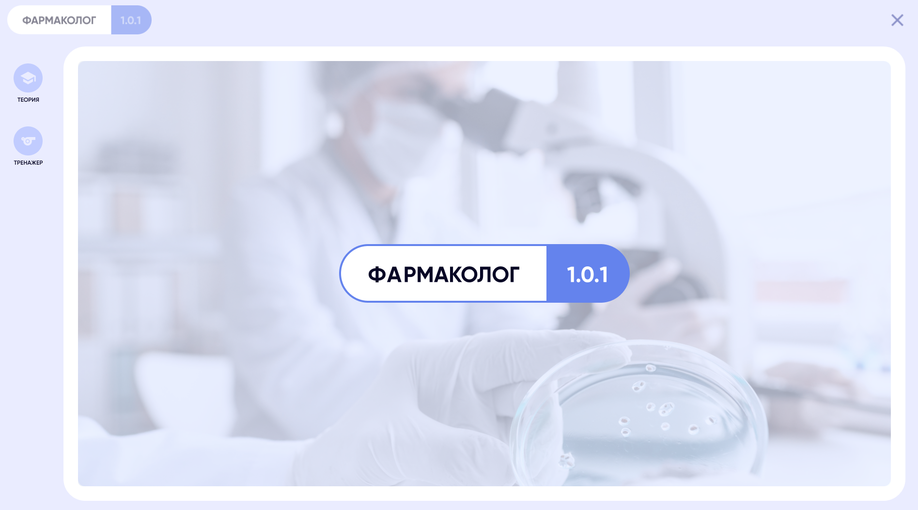
Рисунок 5 - Интерфейс пользователя
Основное меню программы содержит следующие элементы управления:
- Раздел «Теория»;
- Раздел «Тренажер».
- Раздел «3D атлас»

3.1 Раздел «Теория»
Раздел теория служит для хранения, отображения и последующей работы с учебно-методическими материалами предметной области (рис. 6).
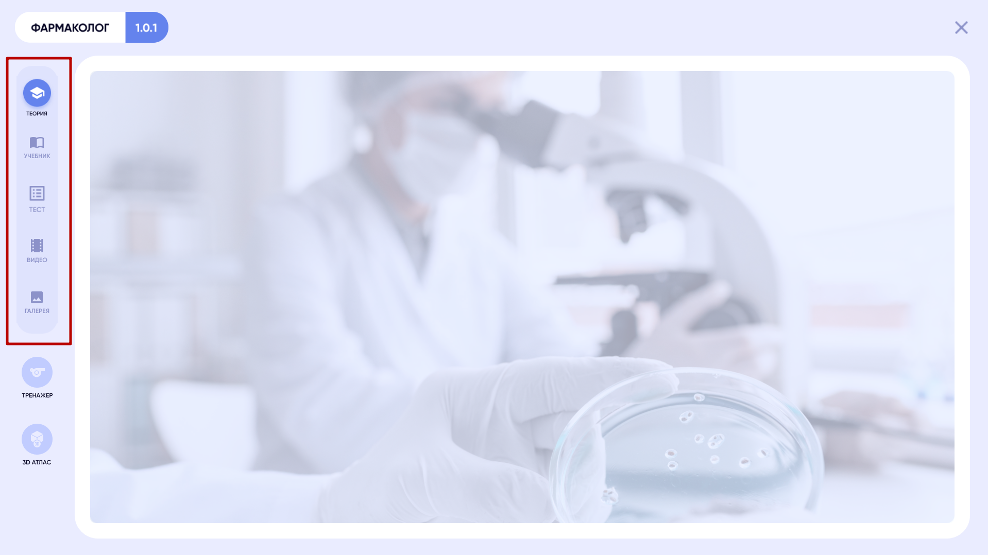
Рисунок 6 - Содержание раздела «Теория»
Раздел «Теория» представлен в виде набора подразделов:
- Учебник;
- Тест;
- Видео;
- Галерея
Для выбора необходимого подраздела программы следует:
- Навести курсор на соответствующее название подраздела;
- Щелкнуть по названию подраздела левой клавишей мыши.
Основные элементы интерфейса представлены в виде кнопок.
Ниже приведено описание функций соответствующих элементов управления:
- Для возврата в главное меню следует нажать кнопку <Главное меню> - ;
- Для печати следует нажать кнопку <Печать> - ;
- Для закрытия окна и выхода из программы следует нажать кнопку <Закрыть окно> -;
- Для возврата в предыдущее окно следует нажать на кнопку <Назад> - .

3.2 Подраздел «Учебник»
В подразделе «Учебник» отображаются материалы используемые в процессе обучения.
Подраздел представляет собой общий информационный ресурс пользователей. Он предназначен для сбора и хранения методических, нормативных и других документов, а также учебно-методической литературы, позволяющей студенту самостоятельно изучить определенную тему.
Раздел представлен в виде библиотеки файлов.
Для вызова подраздела «Учебник» следует:
- В главном меню выбрать раздел «Теория»;
- В открывшемся окне выбрать подраздел «Учебник»;
- В открывшемся окне (рис. 7) выбрать необходимое наименование раздела библиотеки;
- Открыть файл.
Примечание! Система предоставляет возможность работать с документами разных типов. При выборе документа для работы, система загружает внешнее приложение, соответствующее типу документа (например, MS Word).
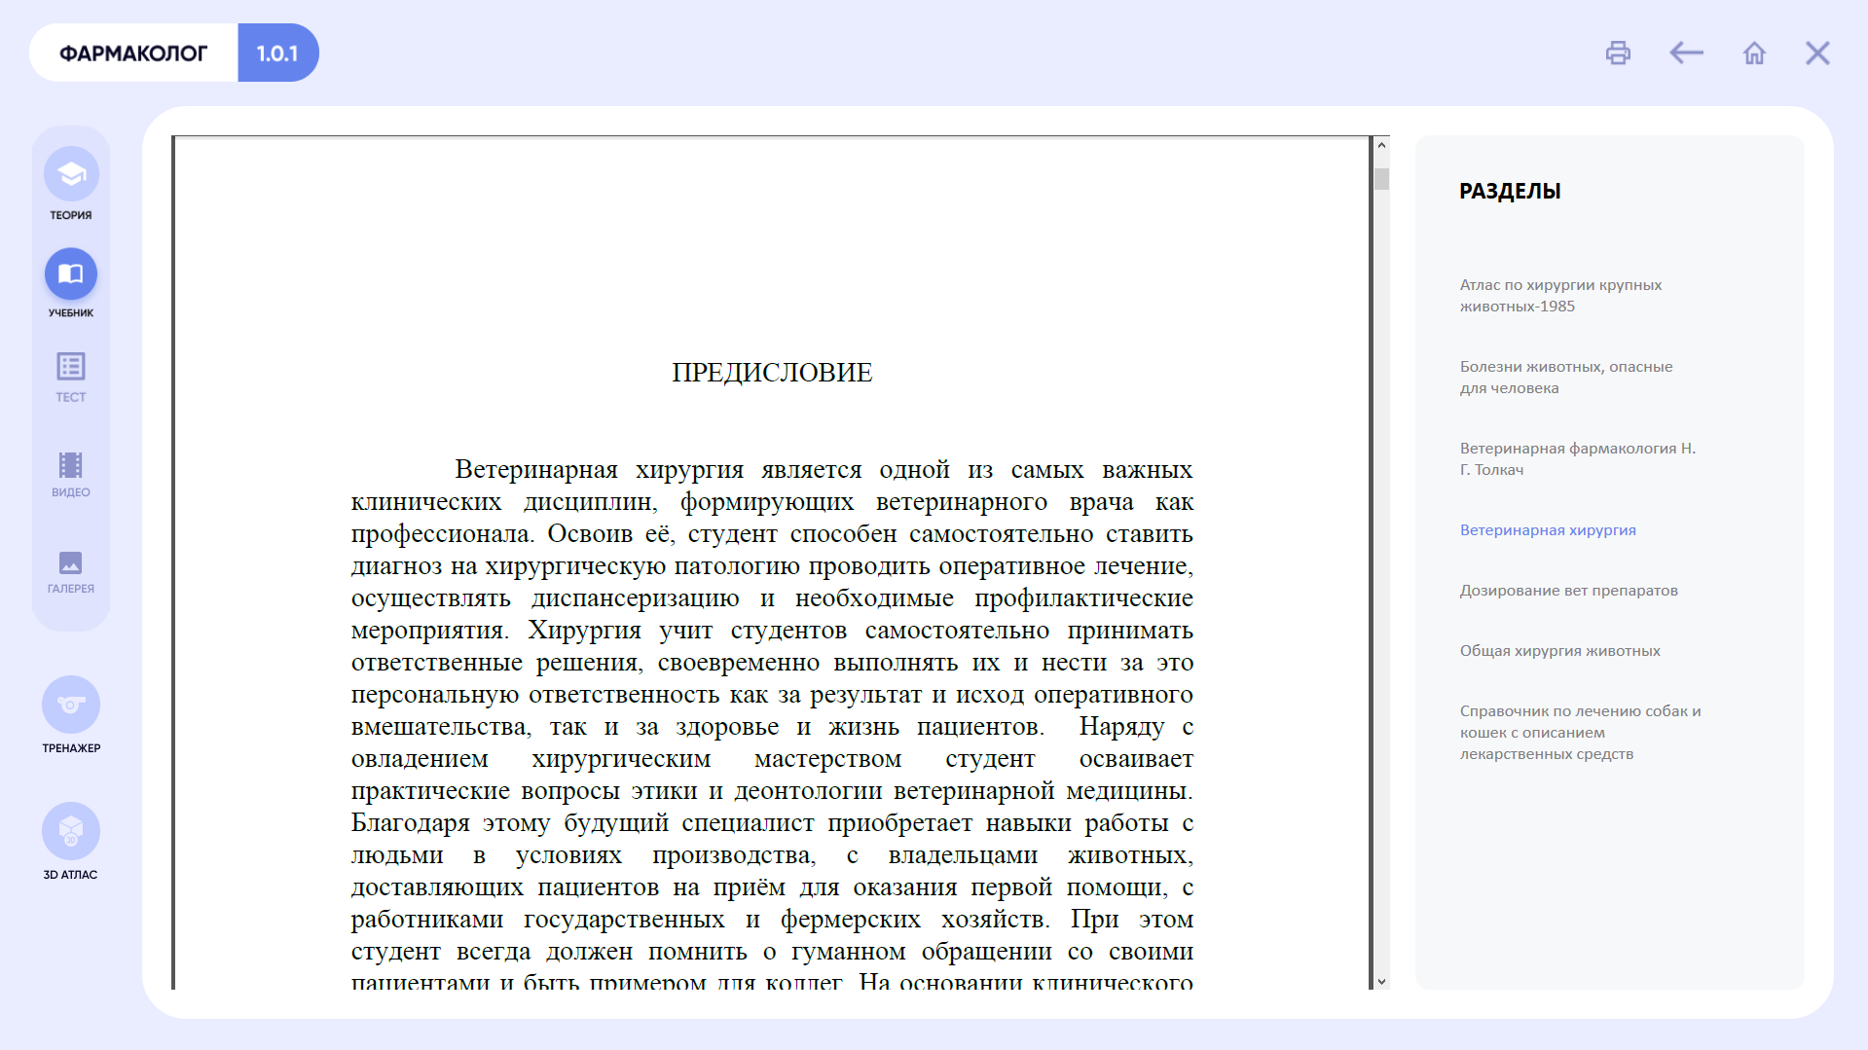
Рисунок 7- Интерфейс подраздела «Учебник». Выбор файла библиотеки

3.3 Подраздел «Тестирование»
В подразделе «Тестирование» отображаются тестовые материалы используемые в процессе обучения.
Раздел представляет собой общий информационный ресурс пользователей. Он предназначен для хранения базы экзаменационных билетов, позволяющих проверить усвоенный студентом материал.

Для вызова подраздела «Тест» следует:
- В главном меню выбрать раздел «Теория»;
- В открывшемся окне выбрать подраздел «Тест»;
- В открывшемся окне (рис. 8) выбрать необходимое наименование темы, при этом на экране появится диалоговое окно для прохождения тестирования (рис. 9);

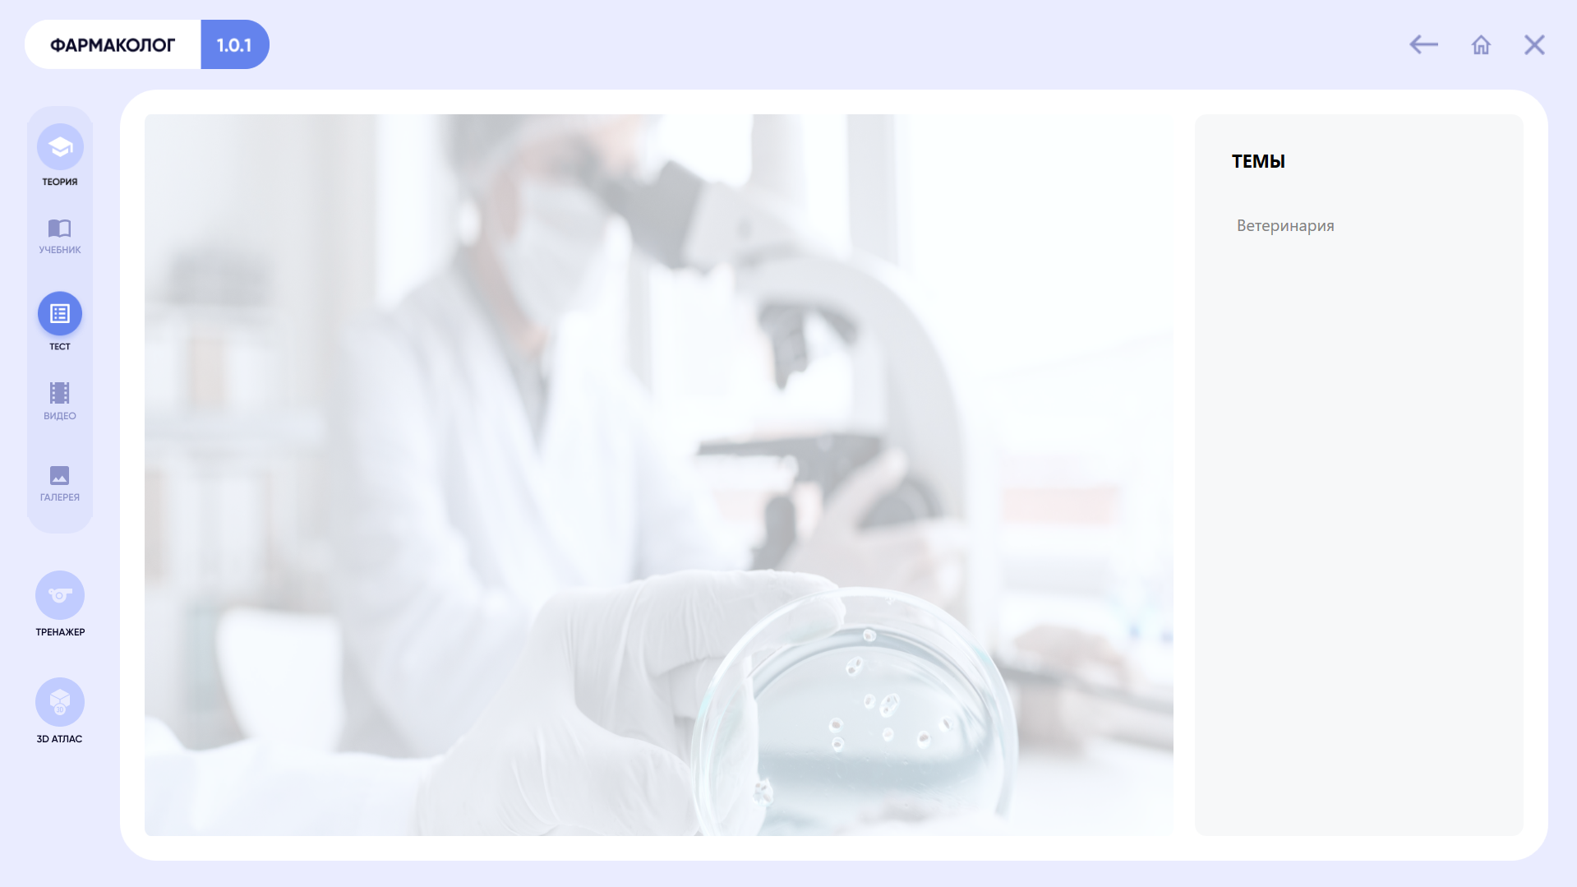
Рисунок 8 - Интерфейс подраздела «Тест». Выбор темы тестирования

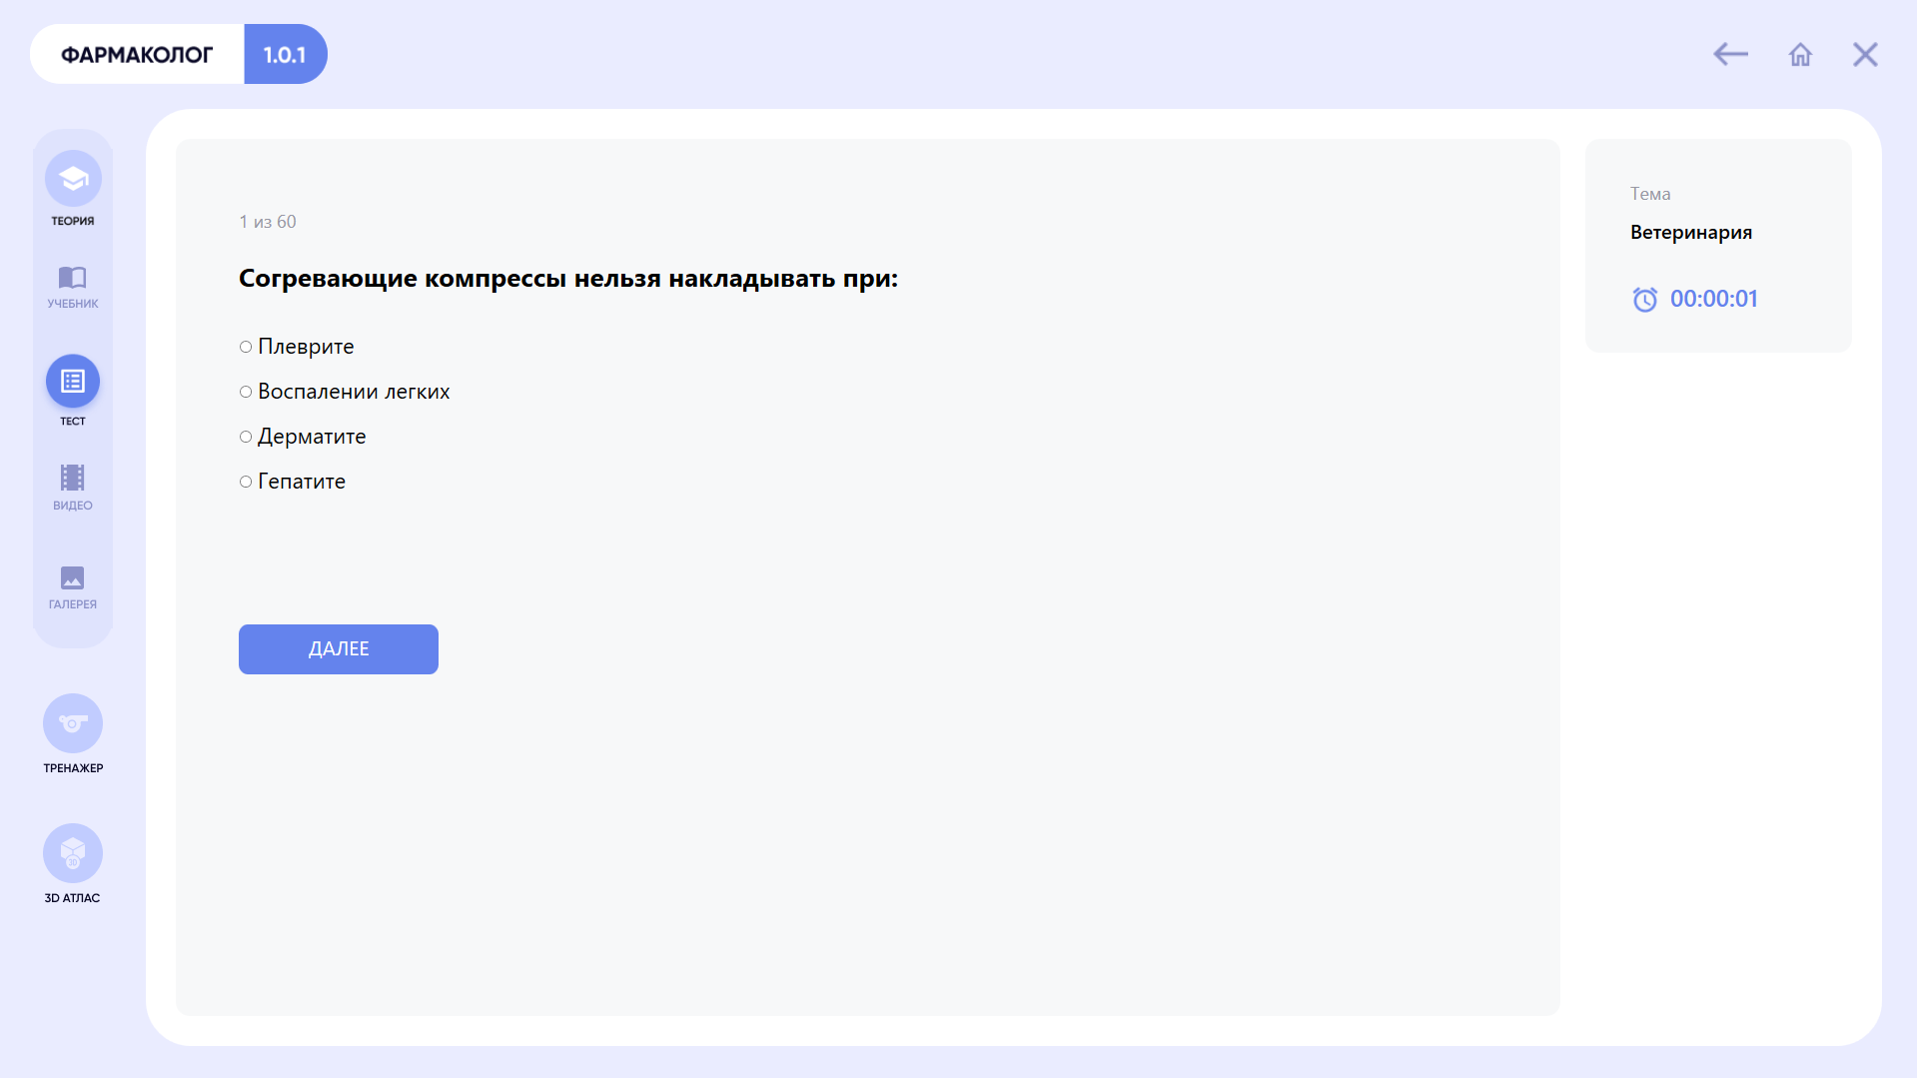
Рисунок 9 - Интерфейс подраздела «Тест». Выбор варианта ответа
- Приступить к выполнению тестирования. При этом система начнет отсчет времени, запустив таймер «Время выполнения»;
- Установить маркер в поле, соответствующем правильному варианту ответа;
- Нажать кнопку <Далее>.
В результате прохождения тестирования на экране появится окно (рис. 10), содержащее статистику тестирования;
- Для сохранения результатов тестирования следует ввести свои данные и нажать кнопку <Сохранить>.

ВНИМАНИЕ! В системе необходимо предварительно настроить путь сохранения файлов.
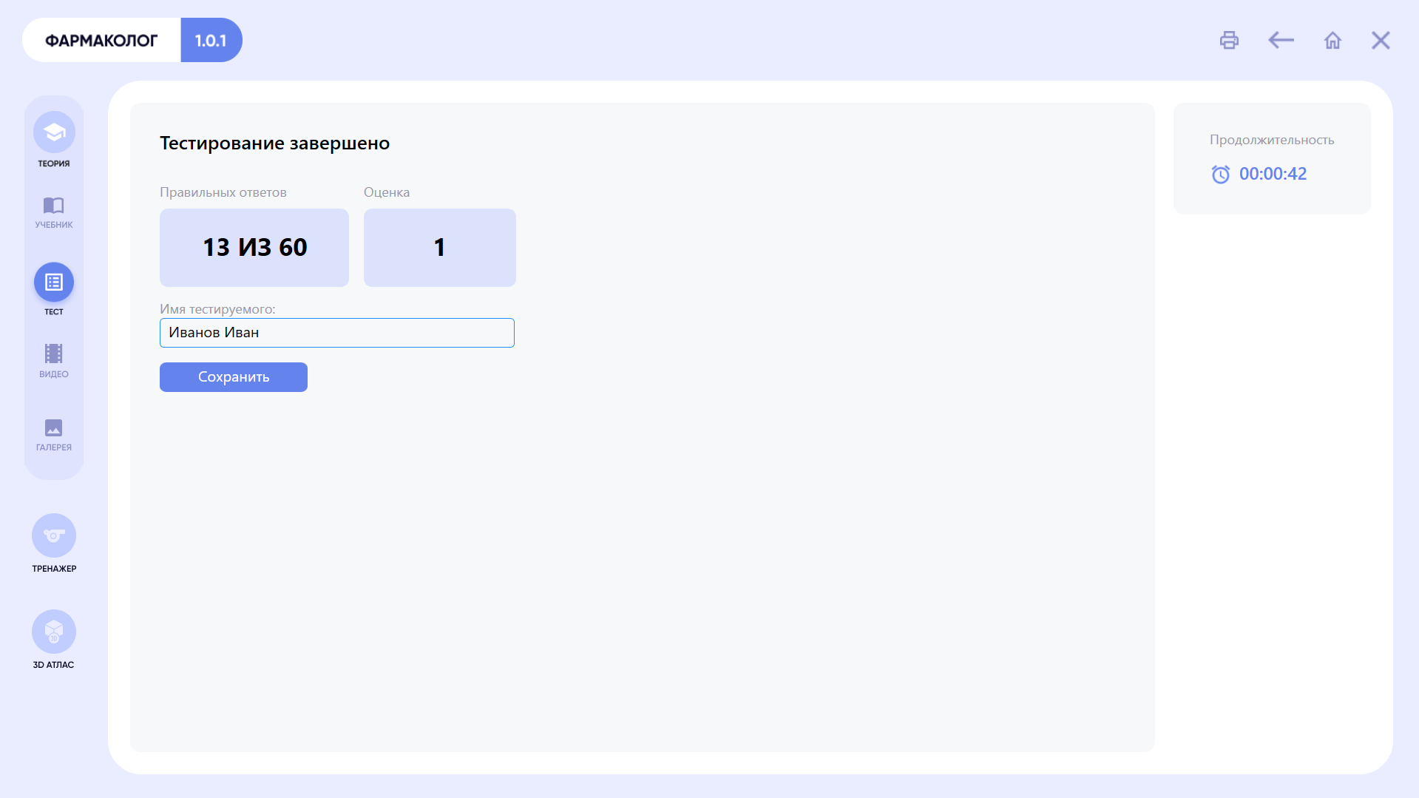
Рисунок 10 Интерфейс подраздела «Тест». Сохранение результатов

3.4 Подраздел «Видео»
В подразделе «Видео» хранятся видеоролики используемые в процессе обучения.
Раздел представляет собой общий информационный ресурс пользователей. Он предназначен для хранения базы видеороликов, позволяющих предоставить студентам учебный материал.
Для вызова подраздела «Видео» следует:
- В главном меню выбрать раздел «Теория»;
- В открывшемся окне выбрать подраздел «Видео»;
- В открывшемся окне (рис. 11) выбрать необходимое наименование темы, при этом на экране появится окно медиа плеера;
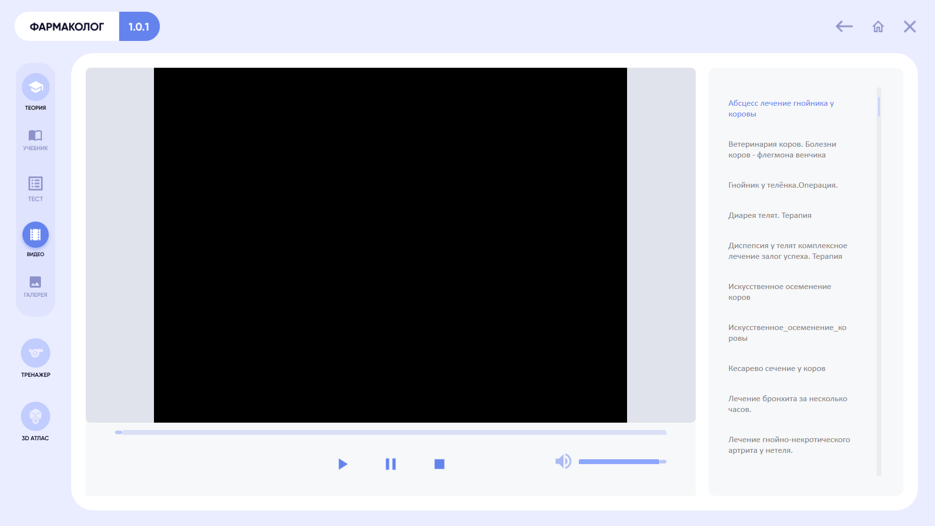
Рисунок 11 - Интерфейс подраздела видео. Окно медиа плеера
- Нажать кнопку воспроизведения;
Основные элементы интерфейса представлены в виде кнопок. Ниже приведено описание функций соответствующих элементов управления воспроизведением видеофайлов:
- Для воспроизведения файла следует нажать кнопку <Воспроизведение> - ;
- Для остановки воспроизведения видеофайла следует нажать кнопку <Стоп> - ;
- Для приостановки воспроизведения следует нажать кнопку <Пауза> - ;
- Для регулировки уровня громкости следует использовать регулятор громкости - ;

3.5 Подраздел «Галерея»
Подраздел «Галерея» позволяет загружать графические изображения с названиями и описаниями и группировать их в альбомы.
Раздел представляет собой общий информационный ресурс пользователей. Он предназначен для хранения базы графических изображений, позволяющих предоставить студентам учебный материал.
Для вызова подраздела «Галерея» следует:
- В главном меню выбрать раздел «Теория»;
- В открывшемся окне выбрать подраздел «Галерея»;
- В открывшемся окне (рис. 12) выбрать необходимое наименование файла.

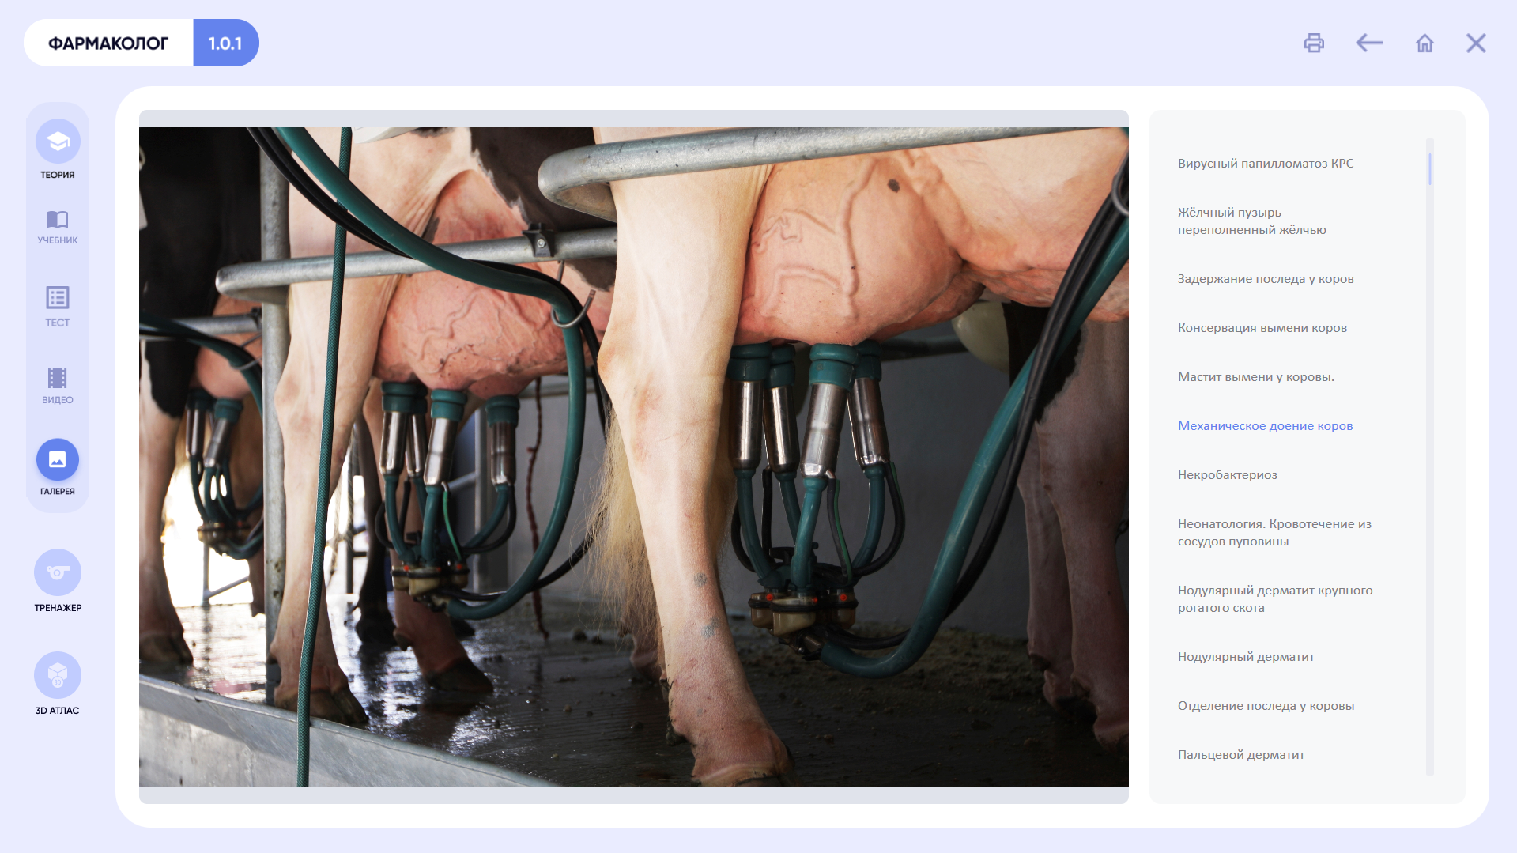
Рисунок 12 - Интерфейс подраздела «Галерея»

3.6 Раздел «Тренажер»
Раздел «Тренажер» служит для отработки студентами навыков постановки диагноза в зависимости от симптомов заболевания, выявленных при диагностическом осмотре и последующего лечения с последующим применением фармакологических препаратов.
Для настройки работы раздела В открывшемся окне нажать кнопку <Настройки> - ;
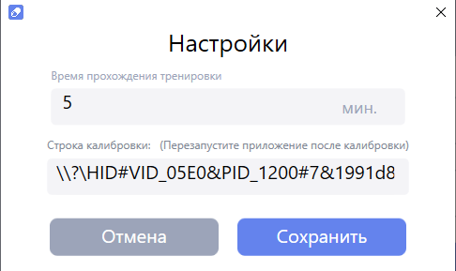
Рисунок 13 - Окно настройки.
Для настройки работы в разделе следует:
- Ввести время для выполнения задания в минутах.
- Сделать тестовое сканирование штрих-кода при помощи устройства.
- Нажать кнопку<Сохранить>

При выполнении работы в разделе следует:
- Заполнить сведения в карточке студента (рисунок 14);
- Нажать кнопку <Начать>

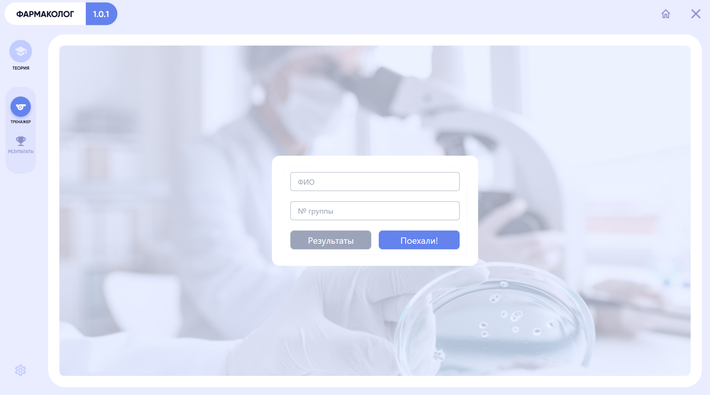
Рисунок 14 - Раздел Тренажер
- В открывшемся окне (рис. 15) следует ознакомиться с описанием симптомов заболевания;
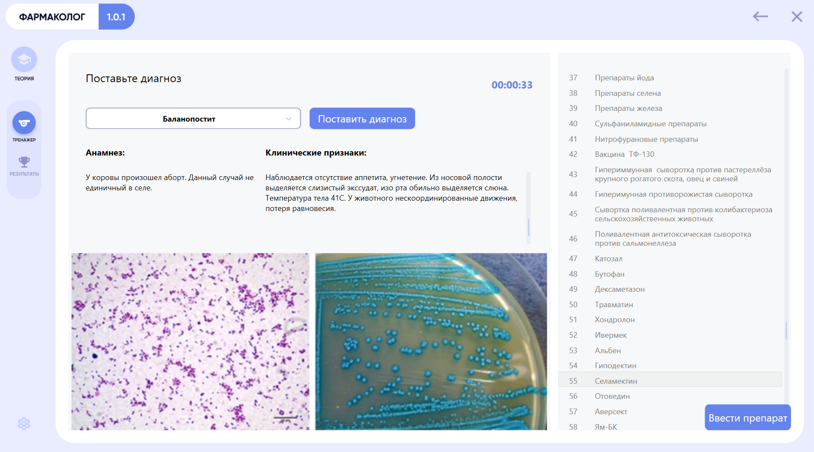
Рисунок 15 - Интерфейс раздела «Тренажер». Описание симптомов заболевания
- В выпадающем списке выбрать наименование диагноза, соответствующего описанию симптомов заболевания (рис. 16);
ВНИМАНИЕ! Время, отведенное для правильной постановки диагноза - ограничено.
- Нажать кнопку <Поставить диагноз>;

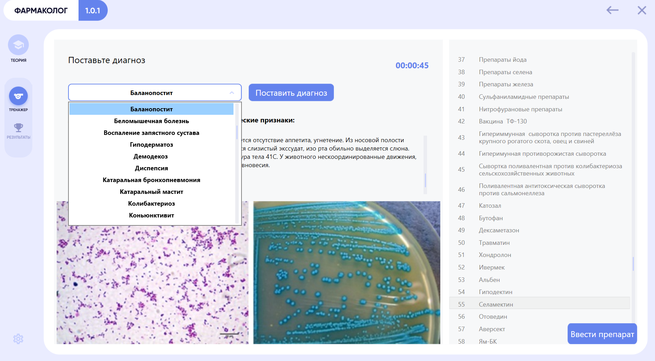
Рисунок 16 - Выбор диагноза
- Убедиться в наличии подключения к тренажеру сканера-штрих кодов;
- Выбрать наименование препарата для лечения заболевания в соответствии с поставленным диагнозом;
- Выполнить процедуру сканирования соответствующего наименования препарата.
- Повторить процедуру выбора и введения препарата, если лечение предусматривает несколько инъекций.

3.7 Просмотр результатов
Для просмотра результатов следует:
- В разделе <Тренажер> нажать кнопку <Результаты>.
В результате выполнения операции на экране пользователя откроется окно, содержащее таблицу с информацией о тестировании (рис.17).
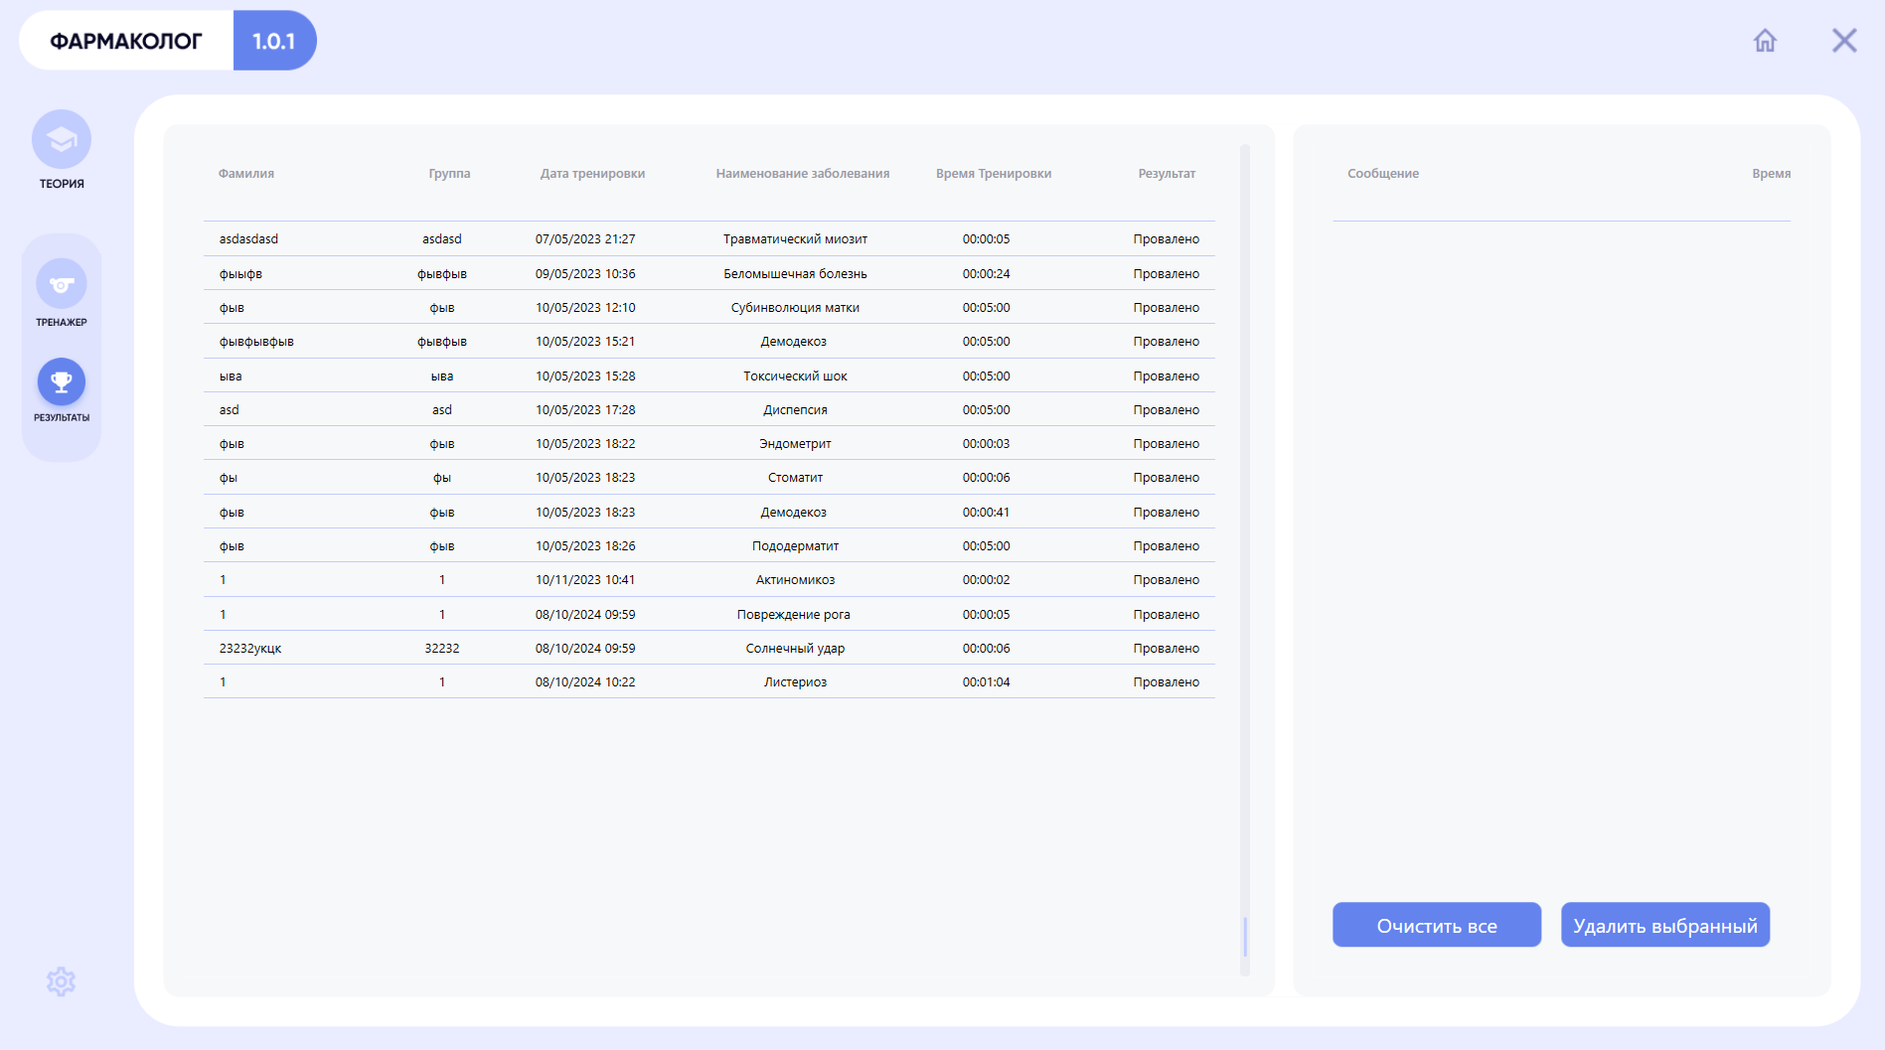
Рисунок 17 - Результаты тестирования

